OBS! Ta bort denna text och instruktionerna nedan innan dokumentet skickas in.

Saker att tänka på innan du skickar in synpunkter, förfrågningar och klagomål gällande FSC regelverket:

* **Mycket viktig att beställa hem1 och granska avverkningsanmälan från Skogsstyrelsen innan du skickar iväg något.**
* **Den svenska FSC standardens krav (exempelvis indikator 6.4.3) kan endast användas om markägaren är FSC certifierad.** Du måste därför ta reda på om markägaren är FSC certifierad innan du skickar in ett sådant klagomål2.
* **För att skicka klagomål gällande bristfällig hänsyn till rödlistade arter (indikator 6.4.3) måste man först granska om det finns någon hänsyn planerad till arterna i avverkningsanmälan.**
* Om du inte har granskat om hänsyn planeras till arterna i avverkningsanmälan kan du möjligen skicka in dokumentet som en synpunkt eller förfrågan. **Om du skickar in som förfrågan kan du till skillnad från en synpunkt förvänta dig ett svar.**
* Klagomål mot FSC skogsbruksstandarden ska i ett första skede framföras till certifikatsinnehavaren, tex ett skogsbolag. Många (främst mindre) skogsägare är medlemmar i gruppcertifikat3 och då ska klagomålet framföras till gruppcertifikatet.
* Om ett ombud (tex Norra skog eller Mellanskog) avverkningsanmäler en skog med naturvärden motsvarande nyckelbiotops kvalité men markägaren inte är FSC certifierad, bör du skicka in ett FSC kontrollerat virke klagomål. Då ska klagomålet skickas till ombudsföretaget.

1 Maila till skogsstyrelsen@skogsstyrelsen.se  
2 Hör av dig till FSC kansliet eller isak.lodin@wwf.se om du vill ha hjälp.  
3 https://se.fsc.org/se-sv/hitta/grupper-for-skogsbrukscertifiering

OBS! Ta bort denna text och instruktionerna ovan innan dokumentet skickas in.

Inledande FSC- /PEFC-klagomål – information om höga naturvärden i avverkningsanmälan A 25571-2024 i Vilhelmina kommun

Detta dokument behandlar höga naturvärden i avverkningsanmälan A 25571-2024 i Vilhelmina kommun. Denna avverkningsanmälan inkom 2024-06-20 00:00:00 och omfattar 8,3 ha.

Nedan presenteras fynd av naturvårdsarter som gjorts i det avverkningsanmälda området, samt relevanta utdrag ur standarderna för FSC, Chain of Custody, Controlled Wood och PEFC.

Vi förväntar oss att ni återkommer med ett skriftligt svar på vårt klagomål och även beskriver vilka korrigerande åtgärder ni satt in för att rätta till identifierade brister i er efterlevnad av den svenska FSC standarden.

# Naturvårdsarter

I avverkningsanmälan har följande 10 naturvårdsarter hittats: blackticka (VU), rynkskinn (VU), garnlav (NT), granticka (NT), kandelabersvamp (NT), kolflarnlav (NT), koralltaggsvamp (NT), oljetagging (NT), skrovellav (NT) och stjärntagging (NT). Av dessa är 10 rödlistade. För rödlistade arter har rödlistekategorin angivits inom parentes.

De påträffade naturvårdsarterna är ett tydligt kvitto på att detta rör sig om en skog med höga naturvärden. I Figur 1 visas en karta över det avverkningsanmälda området, där samtliga fyndplatser för naturvårdsarter som finns registrerade på Artportalen har markerats.

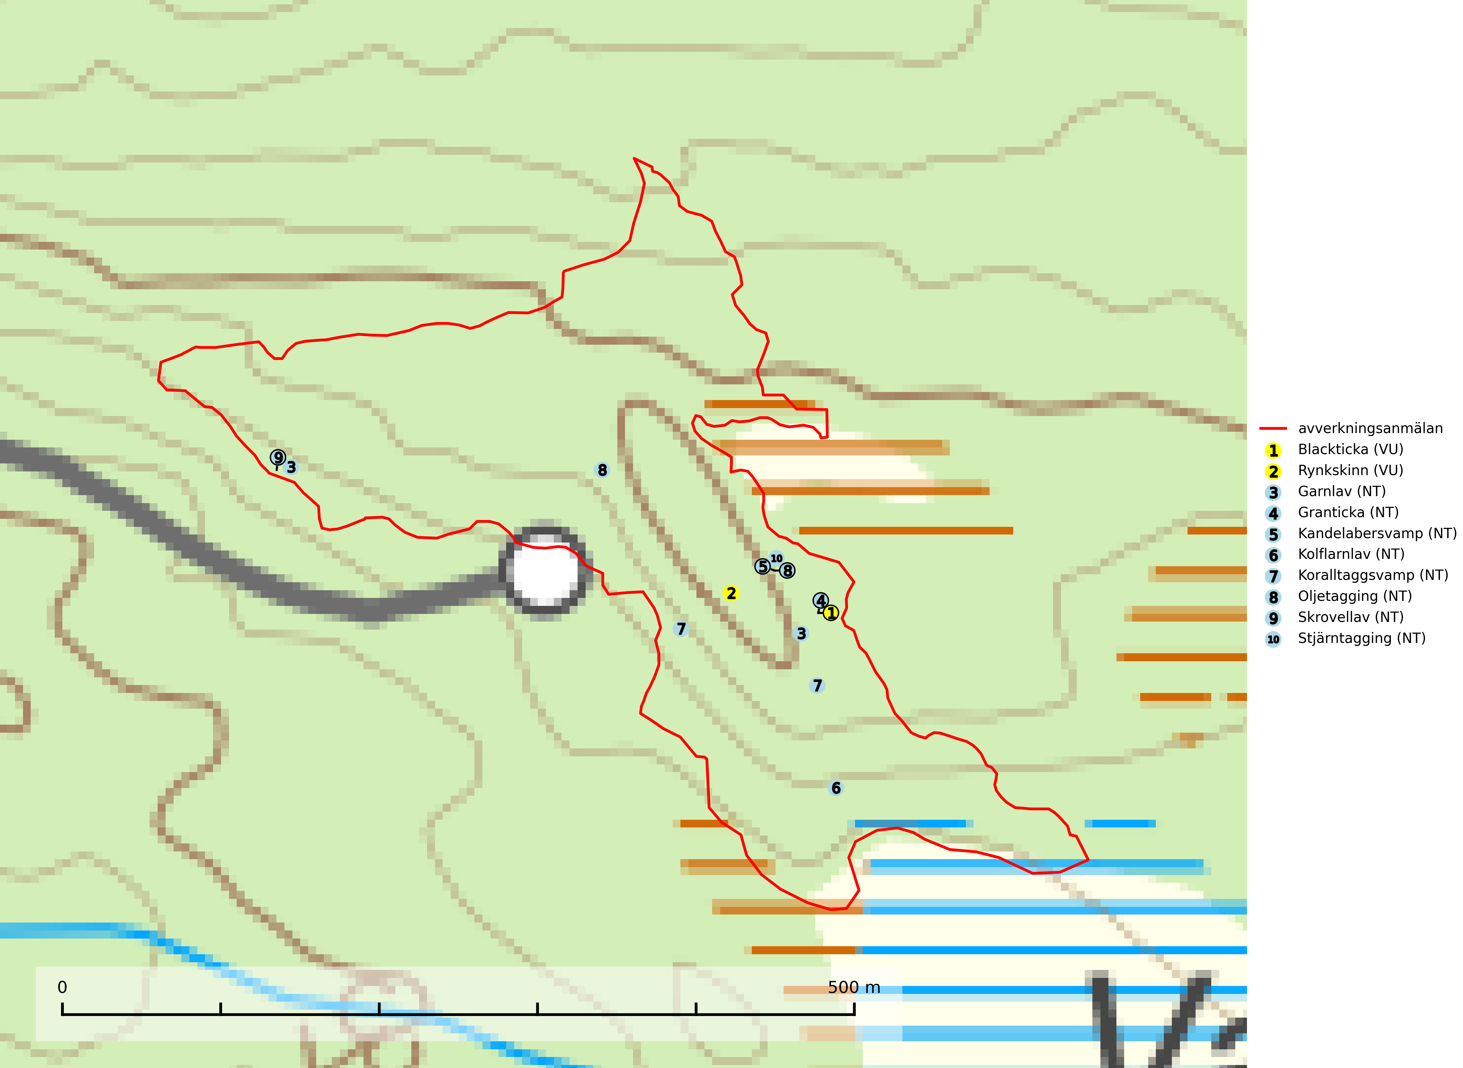

Figur 1. Fyndplatser för naturvårdsarter i det avverkningsanmälda området (röd linje). Markörer utan svart kant är placerade på fyndplatsen. Markörer med svart kant är placerade vid sidan av fyndplatsen och har ett svart streck som visar fyndplatsens exakta position. Kartans mittpunktskoordinat är N 7155970, E 590559 i SWEREF 99 TM.

**Blackticka (VU)**, rödlistad som sårbar, är en exklusiv svamp som signalerar fuktiga granskogar med mycket höga naturvärden. Den har klassificerats som en “urskogsindikator” och påträffas nästan enbart i urskogsartade barrnaturskogar med långvarig kontinuitet av grova lågor i olika nedbrytningsstadier. Skogsskötselåtgärder på eller i omedelbar närhet av lokalerna utgör ett hot och på lång sikt innebär fragmenteringen av skogslandskapet att artens förekomster isoleras vilket i sig utgör ett hot mot artens överlevnad. Fler skogar med blackticka måste skyddas (Nitare & Skogsstyrelsen, 2019; SLU Artdatabanken, 2024).

**Garnlav (NT)** är en utpräglad barrskogsart som ibland kan drapera träden i norrländska grannaturskogar med hög luftfuktighet. Den förekommer även i talldominerade bestånd där den, förutom i trädens grenverk, påträffas hängande över ojämnheter i tallbarken. Arten har minskat starkt i södra och mellersta Sverige och den minskar även i sitt nordliga utbredningsområde. Orsaken till tillbakagången beror främst på slutavverkningar av naturskogsartade skogar. Bestånd med riklig förekomst bör regelmässigt sparas. Garnlav är värdväxt för den mycket sällsynta och akut hotade fjärilen barrskogslavfly (CR) som hör hemma i boreala barrskogar med riklig förekomst av värdväxten. Tidigare kunde arten konstateras årligen på flera platser vid Dala-Floda i Dalarna innan lokalerna kalavverkades. Senaste fyndet i landet av barrskogslavfly är från år 2000 då den påträffades vid Högberget i Sollefteå kommun (SLU Artdatabanken, 2024).

**Granticka (NT)** förekommer främst i äldre skogar med naturskogskaraktär, liksom i dimensionsavverkade och plockhuggna skogar. I äldre grannaturskog i norra Sverige är den alltjämt en förhållandevis vanlig karaktärsart, medan den längre söderut blir allt mer sällsynt. I Götaland och delar av Svealand är den en god signalart för skyddsvärda granskogsmiljöer. Arten bedöms ha minskat starkt under senare år på grund av skogsavverkningar, då den framför allt växer i äldre granskog med långvarig grankontinuitet. I urskogsliknande bestånd i norra Sverige kan ibland påträffas den mycket sällsynta tickan grantickeporing (VU), som lever på döda grantickor (SLU Artdatabanken, 2024; Nitare & Skogsstyrelsen, 2019).

**Kandelabersvamp (NT)** är en mycket bra signalart på skyddsvärda skogsbestånd i hela sitt utbredningsområde. Svampen indikerar sena aspsuccessioner inom områden med konstant hög luftfuktighet (Nitare & Skogsstyrelsen, 2019).

**Kolflarnlav (NT)** är brandberoende och växer nästan uteslutande på kolad hård kärnved av tall. Etableringen verkar ske först 100–300 år efter brand och nytt substrat nybildas i mycket begränsad omfattning. Avverkning av tallskog av naturskogskaraktär med spår av återkommande bränder är ett hot och mängden lämplig ved att växa på för arten minskar dels på grund av naturlig nedbrytning men framförallt på grund av att det förstörs i samband med slutavverkningar, gallringar och markberedning. Såväl kolflarnlav som mörk kolflarnlav har glänsande bålfjäll och förekommer främst i tall- och blandbarrskogar av naturskogskaraktär med spår av återkommande bränder. Skogar som dessa hyser höga biologiska värden och bör skyddas (SLU Artdatabanken, 2024).

**Koralltaggsvamp (NT)** är i hela landet en mycket bra signalart som nästan enbart påträffas i skogsområden med höga naturvärden. Arten hotas av brist på död ved. Ingrepp som innebär att lågor och döda eller skadade träd tas bort missgynnar arten. En slutavverkning, skoglig gallring eller annat uttag av virke på växtplatsen som ger ett förändrat lokalklimat innebär ett direkt hot liksom överföring av lövskog till barrskog (SLU Artdatabanken, 2024; Nitare & Skogsstyrelsen, 2019).

**Rynkskinn (VU)**, rödlistad som sårbar, är en vednedbrytare som växer på grova granlågor och ingår i en karaktäristisk association av vedsvampar knutna till urskogsartade barrskogar. Den har klassificerats som en “urskogsindikator” och är placerad i toppen av Skogsstyrelsens värdepyramid för bedömning av skog med höga naturvärden. Allt tyder på att rynkskinn är mycket känslig för skogliga ingrepp (Nitare & Skogsstyrelsen, 2019; SLU Artdatabanken, 2024).

**Skrovellav (NT)** växer på gamla lövträd och på klippor i gamla skogar med hög och jämn luftfuktighet. Slutavverkning av kontinuitetsskog utgör det största hotet och lavens fortsatta förekomst bör säkerställas genom att lokaler med äldre skog skyddas. I områden med mycket hög luftfuktighet kan man på bålen av skrovellav finna en sällsynt parasitsvamp med rödbruna apothecier, skrovellavsknapp *Plectocarpon scrobiculatae* (EN) (SLU Artdatabanken, 2024; Nitare & Skogsstyrelsen, 2019).

**Stjärntagging (NT)** signalerar inom hela sitt utbredningsområde höga naturvärden. Svampen är uttorkningskänslig och beroende av ett oförändrat fuktigt mikroklimat. Den är även beroende av en ständig tillgång på död ved i olika nedbrytningsstadier, dock ej nödvändigtvis grova träd. Tidigare påverkan på miljön måste dock ha varit så skonsam att det naturliga skogsekosystemet till stora delar har bevarats. Minskningstakten för den svenska populationen bedöms vara nära gränsvärdet för Sårbar (VU) (SLU Artdatabanken, 2024; Nitare & Skogsstyrelsen, 2019).

# Certifiering

## Ur FSC-standarden

**PRINCIP 1: LAGEFTERLEVNAD:** Certifikatsinnehavaren ska följa alla tillämpliga lagar, förordningar och nationellt ratificerade internationella avtal, konventioner och överenskommelser.

**1.3.1** Tillämpliga lagar och föreskrifter för brukandet av skogen följs.

* ***Kommentar:*** I den avverkningsanmälda skogen har fridlysta arter sina livsmiljöer och växtplatser. Att skada de fridlysta arternas livsmiljöer, växtplatser eller ekologiska funktion är inte tillåtet enligt artskyddsförordningen.

**6.4** Certifikatsinnehavaren ska skydda sällsynta arter och hotade arter samt deras livsmiljöer inom skogsbruksenheten. Det ska ske genom avsättningar, andra skyddade områden och genom att skapa konnektivitet och/eller genom andra direkta åtgärder som gynnar dessa arters överlevnad och livskraft. Åtgärderna ska stå i förhållande till brukandets skala, intensitet och risk, samt till sällsynta och hotade arters bevarandestatus och ekologiska krav. Certifikatsinnehavaren ska beakta den geografiska spridningen och ekologiska krav hos sällsynta och hotade arter utanför skogsbruksenhetens gränser när beslut om åtgärder inom skogsbruksenheten ska fattas.

**6.4.3** Bevarandeåtgärder genomförs för de kända förekomster av rödlistade arter som påverkas av skogsbruk.

* ***Kommentar:*** *I det avverkningsanmälda skogsområdet har 10 naturvårdsarter varav 10 rödlistade arter sina livsmiljöer och växtplatser.*

## Ur Chain of Custody Certification (FSC-STD-40-004 ver 3.0)

**1.3** The organization shall commit to the FSC values as defined in FSC-POL-01-004 Policy for the Association of Organizations with FSC.

## Ur FSC:s policy för associerade organisationer (FSC-POL-01-004)

Som “Chain of Custody”-certifierad organisation är skogsbolaget bunden av de fastställda reglerna i Del 1 Punkt 1 c) i Policy för organisationer associerade med FSC (FSC-POL-01-004 V2-0 EN + SVE version 2012-03-02):

1. De organisationer FSC kan acceptera association med får inte direkt eller indirekt ha några kopplingar till nedanstående, oacceptabla aktiviteter:

a) Olaglig skogsavverkning och handel med olagligt avverkat virke eller skogsprodukter

...

c) Skogsbruk som förstör höga naturvärden

d) Betydande omvandling av skog till plantager eller annan, icke skoglig, markanvändning

* ***Kommentar:*** *Avverkning av skog med höga naturvärden samt skada på fridlysta arter strider både mot FSC Controlled Wood-standarden och FSC:s policy for associerade organisationer.*

## Ur FSC Controlled Wood (FSC-STD-40-005)

Virke som inte accepteras i FSC-märkta produkter (oacceptabelt ursprung) enligt FSC Controlled Wood (FSC-STD-40-005):

1. Illegalt avverkat virke.
2. ...
3. Virke från avverkningar som hotar höga naturvärden.
4. Virke från skog som konverteras till plantager eller icke-skogligt bruk.

* ***Kommentar:*** *Avverkning av skog med höga naturvärden samt skada på fridlysta arter strider både mot FSC Controlled Wood-standarden och FSC:s policy for associerade organisationer.*

# Ur PEFC-standarden gällande lagefterlevnad

PEFC-standarden förutsätter att tillämplig svensk lagstiftning följs. Det är utsedd tillsynsmyndighet som ansvarar för tillsyn av lagens efterlevnad. PEFC-standarden återger innehållet i vissa certifieringskritiska lag- och föreskriftskrav vilka ska ingå i granskning av PEFC-systemets efterlevnad.

* ***Kommentar:*** *I den avverkningsanmälda skogen har fridlysta arter sina livsmiljöer och växtplatser. Att skada de fridlysta arternas livsmiljöer, växtplatser eller ekologiska funktion är inte tillåtet enligt artskyddsförordningen*